SACHARIDY

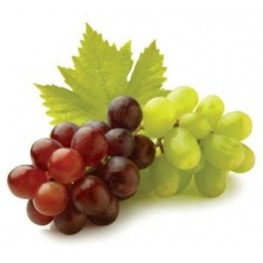
- přírodní látky, které jsou obsaženy v tělech rostlin a živočichů
- monosacharidy – nejrychlejší zdroj energie pro organizmy
- polysacharidy - stavební a zásobní látka rostlin a živočichů
- průmyslová surovina (výroba cukru, papíru, textilu)

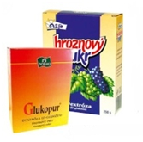
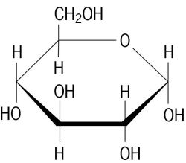
MONOSACHARIDY
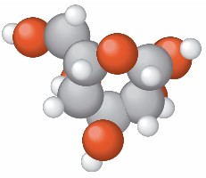
glukóza C₆H₁₂O₆

- cukr hroznový
- vzniká při fotosyntéze
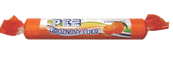
- je obsažena v ovoci (vinná réva,…)
- v krvi živočichů – zdroj energie (umělá výživa)
- základ složitějších sacharidů
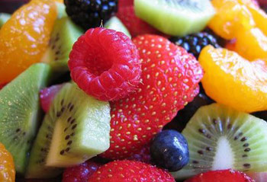
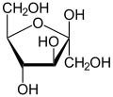
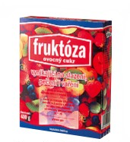
fruktóza C₆H₁₂O₆

- cukr ovocný
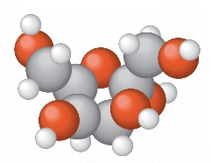
- vyskytuje se v medu
a v ovoci – nejsladší cukr
- používá se jako sladidlo
- základ složitějších sacharidů

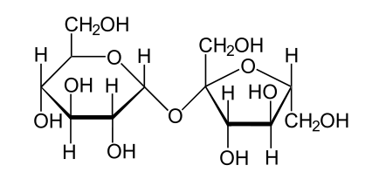
DISACHARIDY
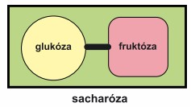
sacharóza C₁₂H₂₂O₁₁

- cukr řepný či třtinový
- výskyt: řepa cukrovka
cukrová třtina
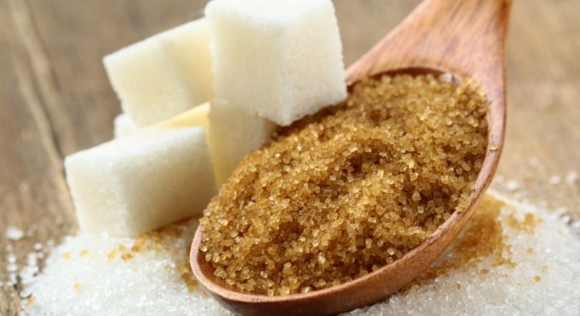
sladké ovoce
- bílá krystalická látka
- používá se jako běžný cukr v potravinářství
- zahříváním se mění na karamel
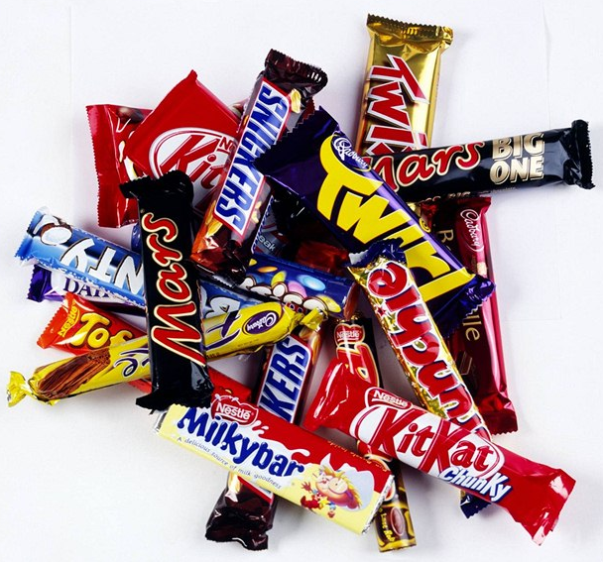
- nadbytek cukru v krvi – diabetes (cukrovka)
- výroba sacharózy v cukrovarech

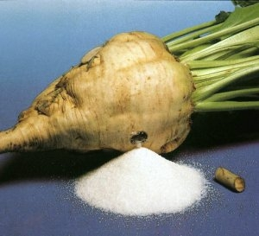
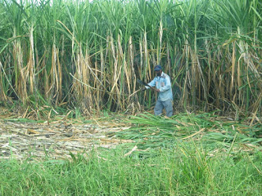
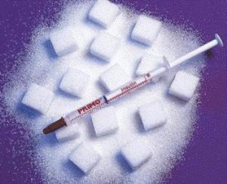

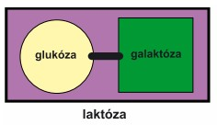
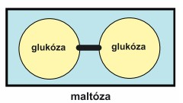
maltóza – cukr sladový – výroba piva
laktóza – cukr mléčný
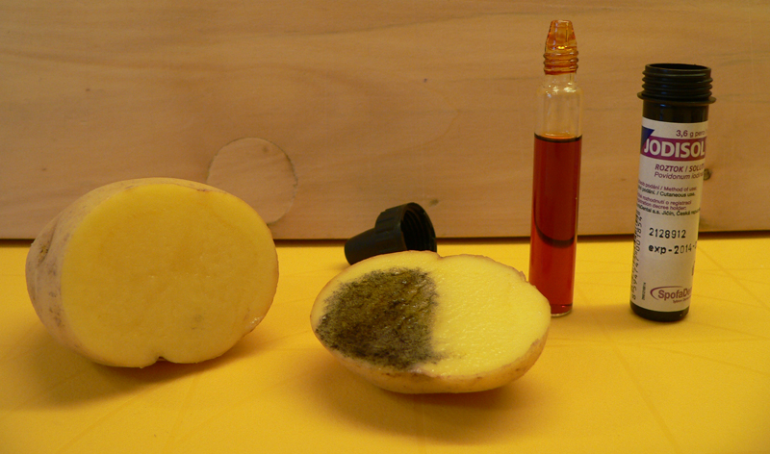
POLYSACHARIDY

- vznikají spojením velkého počtu molekul monosacharidů
- podle funkce je dělíme: a) zásobní (škrob, glykogen)
b) stavební (celulóza)
- důkaz škrobu jodovou tinkturou
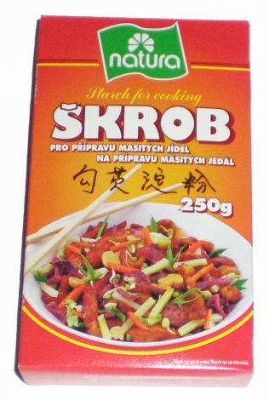
škrob
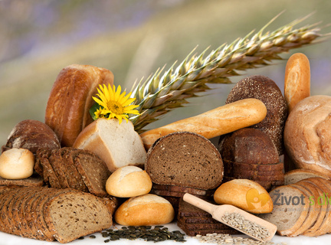
- důležitá složka potravy člověka
- zásobní látka energie rostlin i živočichů
(až 30 000 molekul glukózy)
- nachází se v bramborách, pšenici, rýži, kukuřici
- živočichové přijímají škrob v potravě a
působením enzymů ho štěpí na maltózu
a dále až na glukózu
- při svalové činnosti je glukóza „spalována“
(oxiduje se vdechovaným kyslíkem) na oxid uhličitý a vodu,
při této reakci se uvolňuje značné množství energie,
která se v těle využívá ke svalové činnosti, látkové přeměně, …

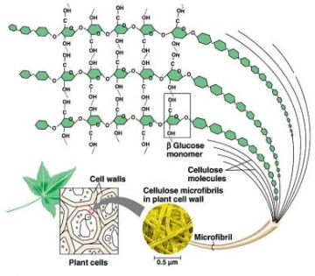

celulóza – je základním stavebním materiálem rostlin
– zdrojem celulózy je dřevo, využívá se na výrobu papíru
– technická celulóza se nazývá buničina

glykogen – vzniká z jednoduchých cukrů v játrech,
ukládá se v játrech a ve svalech, v případě
potřeby slouží jako zásobní zdroj energie
pro organismus (rozkládá se na glukózu)

- Přiřaď k názvům sacharidů obrázek, který označuje místo jejich výskytu:

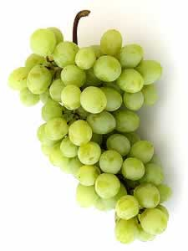
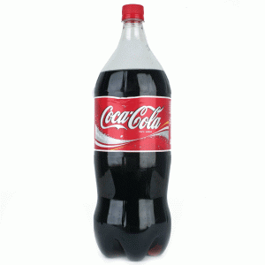
1. glukóza …..
d
a
c
b
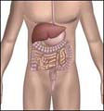
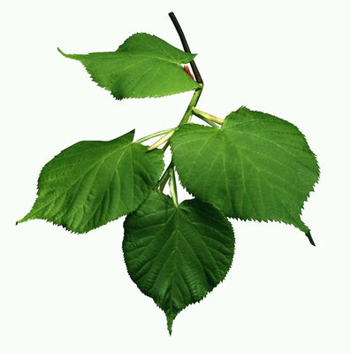
2. fruktóza …..
3. sacharóza …..
4. laktóza …..
5. maltóza …..
6. škrob …..
7. celulóza …..
8. glykogen …..

h
f
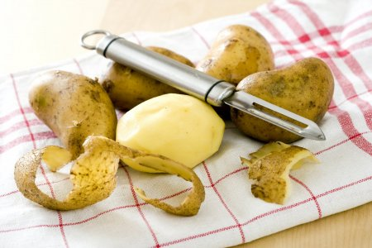
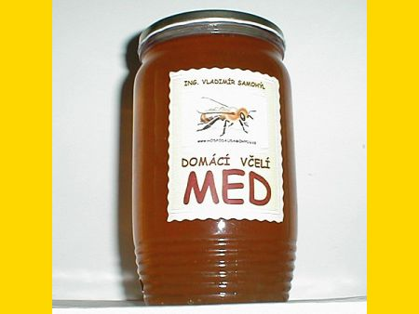
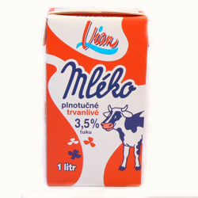
g
e

Zdroje obrázků:

- otevřená galerie office.microsoft.com
- http://commons.wikimedia.org/wiki
- http://www.inovace.cz/files/200001535-6e5ab6f547/tech_stof_cellulose_01.JPG
- http://cs.inter-pix.com/db/nature/trees_leaves/leaves/m-001_031.jpg
- http://www.delimarket.sk/admin/media/foto/full/Coca-Cola%202%20l.gif
- http://www.vinojirikov.wz.cz/images/hrozny.jpg
- http://www.celostnimedicina.cz/obrazky/xjatra.jpg
- http://napojemarket.cz/images/mleko_plnotucne.jpg
- http://www.hospodausamohylu.cz/obr/med_03.jpg
- http://beer.thr.cz/pivo.jpg
- http://img.blesk.cz/img/1/gallery/296346_brambory.jpg
- http://web2.mendelu.cz/af_291_projekty2/vseo/files/58/5364.jpg
- http://www.newremys.com/img/produkty/cukry-a-soli/R052-Ovocny-cukr-Fruktoza.jpg
- http://www.building-body.com/assets/images/nutri_savjeti/zb/zabranjeno-voce-2.jpg
- http://www.fichema.cz/1181-large_default/hroznovy-cukr-glukoza-1-kg.jpg
- http://www.jenzeny.cz/application/upload-files/images/middle/62/1353942758_37817.jpg
- http://data.gate2biotech.com/editor_images/Image/b1.JPG
- http://4.bp.blogspot.com/-SF9XId-zroc/UO6-EXyGS2I/AAAAAAAAAa4/iYHhZewlJlk/s320/sugarcane2.jpg
- http://i.idnes.cz/10/013/cl6/VES30ca17_profimedia_0007027375.jpg
- http://www.hsport.cz/obrazky/clanky/00021/image002.jpg
- http://www.kaloricketabulky.cz/fotografie-velka/5ea9352f58020874/kukuricny-skrob.jpg
- http://www.zsletohrad.cz/eu/chemie/foto/pokus31/foto2.jpg
- http://www.zivotsdietou.cz/sites/default/files/obrazky/2013/08/pecivo.jpg

